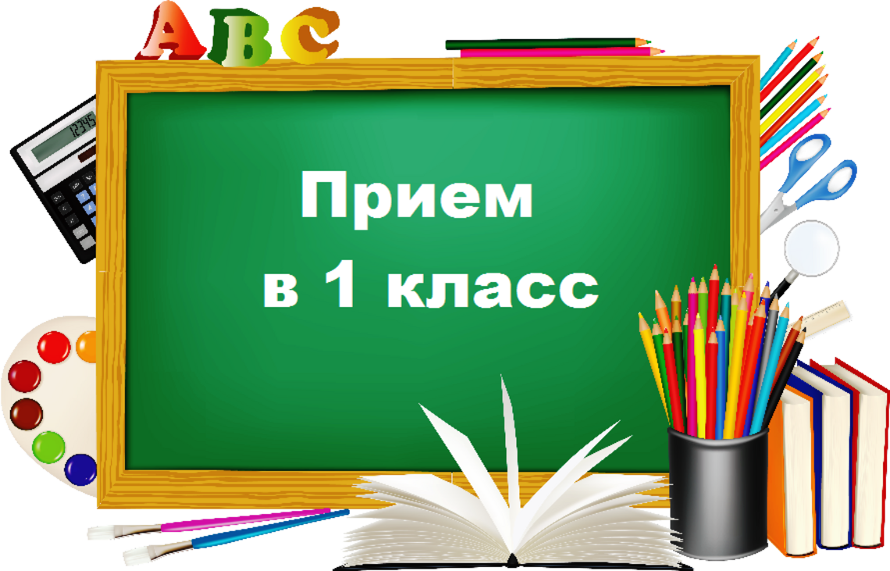

Уважаемые родители будущих первоклассников!
С 1 апреля 2026 года начинается приём обучающихся в 1-е классы
на 2026 – 2027 учебный год
в возрасте на 01.09.2026 года
6 лет 6 месяцев.
1. С 01.04.2026 по 30.06.2026 года, для детей, проживающих на закреплённой территории МБОУ «СОШ №45»;
2. С 06.07.2026 по 05.09.2026 года, для детей, не зарегистрированных на закреплённой территории. (при наличии вакантных мест)

Планируемое количество 1-х классов
на 2026- 2027 учебный год:
3 класса по 25 учеников.
Документы, необходимые для приёма в 1 класс:
- Оригинал и копия свидетельства о рождении ребёнка (иностранные граждане прилагают нотариально заверенный перевод);
2. Оригинал и копия паспорта одного из родителей ребёнка (иностранные граждане прилагают нотариально заверенные переводы);
3. Документ, удостоверяющий регистрацию ребёнка на закрепленной территории;
4. Документы, подтверждающие право внеочередного, первоочередного приёма на обучение.
5. Заявление о приёме в школу установленного образца (заполняется в школе)

ЧАСЫ РАБОТЫ ПРИЕМА ДОКУМЕНТОВ
В МБОУ «СОШ № 45»

Суббота с 10.00 до 13.00

ИНФОРМАЦИЯ
О МЕСТЕ НАХОЖДЕНИЯ МБОУ «СОШ № 45»

Адрес: г. Чита, ул. Горбунова, д. 25

Телефон: 21-75-51 (добавочный 1);

Электронный адрес: school–45–chita@yandex.ru

Запись детей
в 1 класс
с 1 апреля 2026г.
(в часы приёма)
в кабинете № 307.
При наличии всех документов

1 апреля
С 13.00-14.00

